APPENDICE:
capacità termica e calore specifico
Non tratterò del calore scambiato da un solido o da un liquido… perché queste cose le abbiamo già studiate! durante il secondo anno di Liceo, nelle lezioni di termologia. Perciò mi limiterò a richiamare alcuni concetti essenziali.
CALORE SPECIFICO
Gli esperimenti fatti in Laboratorio hanno sempre mostrato che, entro gli errori, la quantità di calore Q richiesta per cambiare la temperatura di una data massa di una sostanza è direttamente proporzionale alla variazione di temperatura ΔT, cioè:
Q α ΔT (massa costante) (1a)
Inoltre, a parità di sostanza e di ΔT il calore che è necessario fornire è direttamente proporzionale alla massa del corpo scaldato, cioè:
Q α m (ΔT costante) (1b)
Mettendo insieme l’eq. (1a) e (1b) ottengo la legge del riscaldamento di un corpo:
Q α m⋅ΔT (2a) , che può essere scritta come:
Q = c⋅m⋅ΔT (2b)
Nella relazione (2b) appare la costante di proporzionalità c, il cui nome è calore specifico.
La costante c è una costante caratteristica di una data sostanza, cioè una volta fissato il valore c di una sostanza esso rimane lo stesso qualunque sia la massa (dunque, c è una grandezza intensiva).
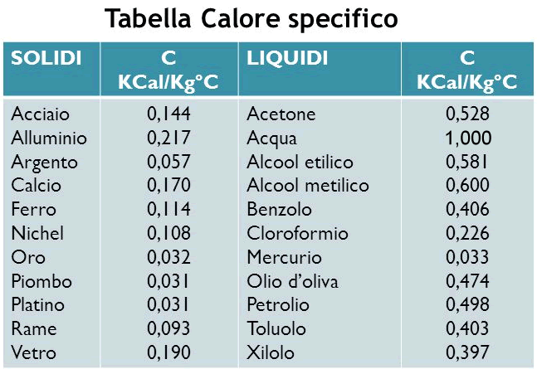
Ne segue che la quantità di calore che bisogna usare per scaldare qualcosa non è sempre uguale e dipende oltre che dalla massa anche dal materiale che si scalda: infatti, per innalzare la temperatura dello stesso valore ΔT di due sostanze diverse di ugual massa la sostanza con elevato c deve assorbire o cedere una maggiore quantità di calore. Non ci credi? Guarda la Tabella accanto: rispetto all'alluminio, l’acqua possiede un valore di c più elevato e perciò, a parità di massa, abbisogna di più calore per scaldarsi: puoi fare tu questa semplice verifica, mettendo dentro un pentolino messo al fuoco prima una certa massa di carta stagnola e poi un’ugual massa d’acqua e poi vedere chi si scalda prima!

CAPACITA’ TERMICA
L’assorbimento di una certa quantità di calore dipende oltre che dal tipo di sostanza anche dalla sua quantità. Tutti sanno la differenza che c’è nel riscaldare una pentola d’acqua o una piscina, la quantità di energia per riscaldare quest’ultima è enormemente maggiore. Per descrivere questa differenza definiamo la capacità termica C, definita come il rapporto fra la quantità di calore Q che un corpo assorbe/cede e il corrispondente aumento di temperatura ΔT:

$C=\frac{Q}{T}$ (4)

La capacità termica di un corpo è numericamente uguale alla quantità di calore necessaria per aumentare di 1 K la sua temperatura, che nel caso di 1 kg di acqua tale grandezza è 1kcal/°C.
Confrontando l’eq. (4) con l’eq. (2b) scopriamo che la capacità termica C è ottenibile moltiplicando il calore specifico c per la massa m:
C = c⋅m (5)
La capacità termica C rappresenta una grandezza estensiva, dato che dipende dalla quantità di sostanza: infatti, poiché il calore specifico c è costante per ogni materiale, dalla eq. (5) risulta che al raddoppiare di m raddoppia anche C. In altre parole, per innalzare della stessa temperatura una massa doppia ho bisogno che anche il calore sia doppio.

Quindi per sapere quanto calore assorbe (o cede) una massa di una determinata sostanza quando la sua temperatura aumenta (o diminuisce) della quantità ΔT possiamo scrivere:

Q = c∙m∙ΔT = C∙ΔT (6)
(Testo parzialmente ripreso dal sito http://museo.liceofoscarini.it/virtuale/captecspec.html

Negli appunti “COME SI RISCALDANO I MATERIALI: CALORE SPECIFICO E CAPACITA’ TERMICA”

